Smart pomysły na świąteczne dekoracje
Święta to magiczny czas. Ich nieodłącznym elementem są świąteczne dekoracje, które nadają wnętrzom wyjątkowego charakteru. W tym artykule podpowiadamy, jak stworzyć świąteczny nastrój światłem w stylu smart.

Coraz bliżej Święta. To już ostatni moment, aby zadbać o świąteczne dekoracje, które zagwarantują wyjątkową atmosferę w tym magicznym czasie. Oto nasze smart pomysły, na wyjątkowe i nowoczesne iluminacje, które sprawdzą się w każdym wnętrzu.

Zestaw lampek choinkowych Woox
Centralnym punktem każdego domu w czasie świąt jest choinka. Ozdobiona w ulubione bombki nadaje wnętrzu wyjątkowego, świątecznego charakteru. Nie może na niej zabraknąć również światełek. Nasz pomysł na tegoroczne święta, to zestaw lampek choinkowych marki Woox o ciepłej, przyjemnej barwie. Co istotne, ten produkt to coś więcej, niż tradycyjne lampki, gdyż posiada funkcje smart.
Lampkami choinkowymi Woox można sterować zdalnie, przy użyciu na przykład smartfona z dostępem do internetu. Wystarczy pobrać darmową aplikacji Woox Home i sparować z zestawem światełek. Wtedy przed nami otworzy się szerokie spektrum możliwości m.in. możliwość ustawiania różnych harmonogramy pracy dla poszczególnych dni w przeciągu całego tygodnia, tak aby dekoracja świąteczna została automatycznie włączona/wyłączona zawsze wtedy kiedy tylko tego zechcesz. Ponadto w aplikacji znajdziemy osiem różnych zaprogramowanych wzorów świecenia. Dzięki funkcjom smart włączymy lub wyłączymy świąteczną iluminację bez wstawania z fotela, a nawet nie będąc w domu.
W zestawie znajduje się sznur lampek o długości 20 m, który z pewnością wystarczy do udekorowania choinki, kominka, czy mebli. Co ważne, światełek można użyć również do ozdobienia domu na zewnątrz.

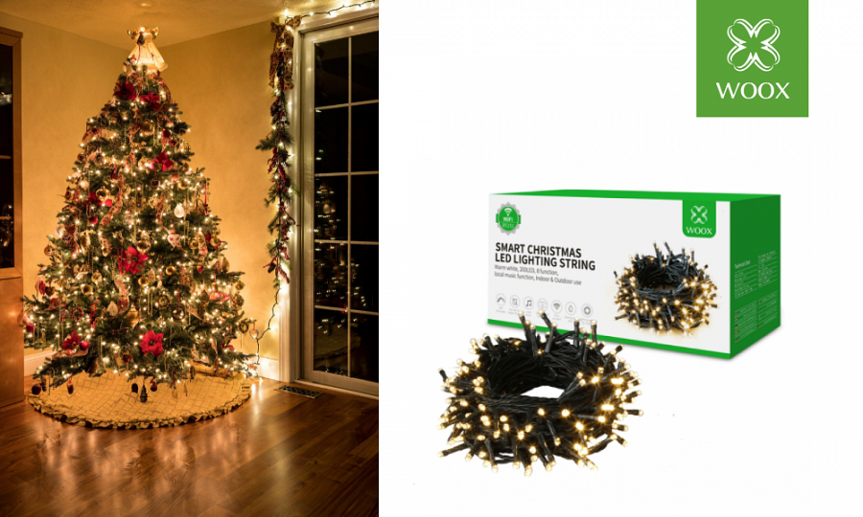

Światełka w rytmie świątecznych przebojów
“All I Want For Christmas Is You”, czy może “Let it snow”? Jaki jest Twój świąteczny hit? Puść swoją ulubioną świąteczną playlistę, a światełka choinkowe marki Woox rozbłysną w rytm muzyki. Jest to możliwe za sprawą funkcji wykrywania dźwięku, dzięki której lampki LED będą migać w rytm muzyki słuchanej z radia czy TV. Istnieje także możliwość połączenia ich poprzez Bluetooth, wtedy możesz odtworzyć swoją ulubioną muzykę na smartfonie, a lampki urozmaicą słuchanie, migając w jej rytm.

Taśma LED Woox
Chcesz stworzyć wyjątkowy nastrój światłem? To bardzo proste. Aby wykreować iście świąteczny klimat, możemy wykorzystać również smart taśmę LED, którą w prosty sposób zamontujemy w dowolnym miejscu. Oferuje ona praktycznie nieograniczone możliwości w wyborze barwy oraz różne poziomy natężenia światła. Reszta zależy tylko od naszej wyobraźni, nastroju i potrzeb.
Taśmą LED można sterować za pośrednictwem darmowej aplikacji Woox Home, dostępnej na Androida oraz iOS. Ponadto jest ona również kompatybilna z systemami Amazon Alexa, Google Assistant i IFTTT, dzięki czemu można nią sterować za pomocą poleceń głosowych.

Wszystkie produkty kupisz tutaj: https://netinet.pl/
Produkty Woox dostępne także na Allegro.pl

Dystrybutor marki WOOX w Polsce:
Netinet sp. z.o.o.
ul. Arkuszowa 18,
01-934 Warszawa
tel: 22 213 11 50
e-mail: info@netinet.pl

